ABS.MATRIZ.3 | Inteligencia general, capacidad de abstracción y deducción lógica | T: 7 minutos

Explicación: Figuras que siguen un orden, que forman una serie, con una lógica interna.

En esta prueba Vd. deberá determinar cual de las figuras que están a la derecha (A, B, C, D) , tendría que ocupar el lugar correspondiente a la casilla en blanco de las de la izquierda.

Para esto tendrá que Averiguar el sentido en el que cambian las figuras y determinar cual es la que sigue en la serie

Ejemplo:

 | 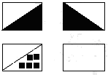 | 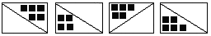  A B C D

La solución al ejemplo que le proponemos es la respuesta D

Solo hay una respuesta correcta.

Es fundamental en este como en todos los tipos de test, que no sean progresivos en su dificultad, el hecho de adquirir la conducta “de pasar”; es decir, adquirir el habito de saltar o pasar rápidamente de aquellas preguntas que o bien nos resultan difíciles o se resisten y estamos dedicándole demasiado tiempo

Recuerde. Todas las preguntas valen lo mismo; tiene el mismo valor una cuestión facil que una difícil, salte las difíciles y si le sobra tiempo al final del ejercicio retome aquellas que no haya respondido antes.

Trabaje rápido y con precisión;

No dedique excesivo tiempo a una pregunta; probablemente la resuelva, pero a lo mejor le esta dedicando el tiempo que tiene para otras

Divida mentalmente Tiempo Total / Numero de preguntas

En este caso tiene aproximadamente 25 segundos para cada respuesta

CONTROLE SU TIEMPO DURANTE LA REALIZACIÓN DEL EJERCICIO

NO VUELVA LA PAGINA HASTA QUE NO LE DEN LA INSTRUCCIÓN DE COMEZAR EL EJERCICIO

1.- | 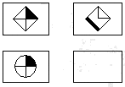 |   A B C D
2.- | 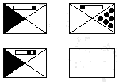 |   A B C D
3.- | 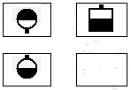 |   A B C D
4.- | 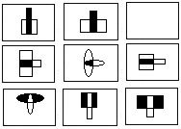 |   A B C D
5.- | 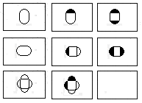 |   A B C D
6.- | 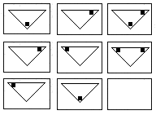 |   A B C D
7.- | 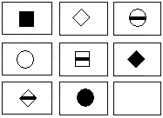 | 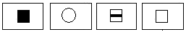  A B C D
8.- | 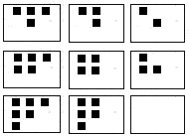 | 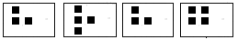  A B C D
9.- | 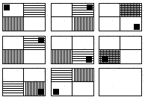 | 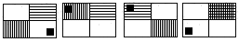  A B C D
10.- | 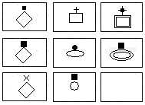 |   A B C D
11.- | 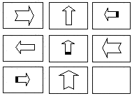 |   A B C D
12.- | 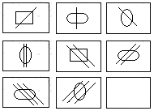 | 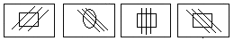  A B C D
13.- | 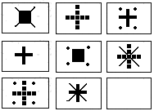 |   A B C D
14.- | 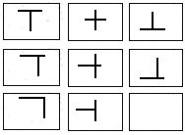 | 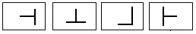  A B C D
15.- | 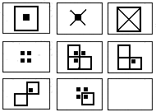 | 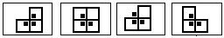  A B C D
16.- | 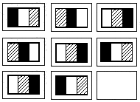 |   A B C D
17.- | 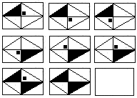 | 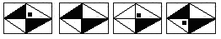  A B C D
18.- | 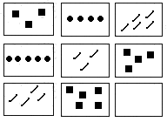 | 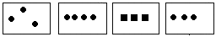  A B C D

ABS.MATRIZ.3

1 | C
2 | C
3 | B
4 | C
5 | C
6 | C
7 | D
8 | B
9 | B
10 | D
11 | C
12 | D
13 | C
14 | C
15 | C
16 | B
17 | D
18 | D

